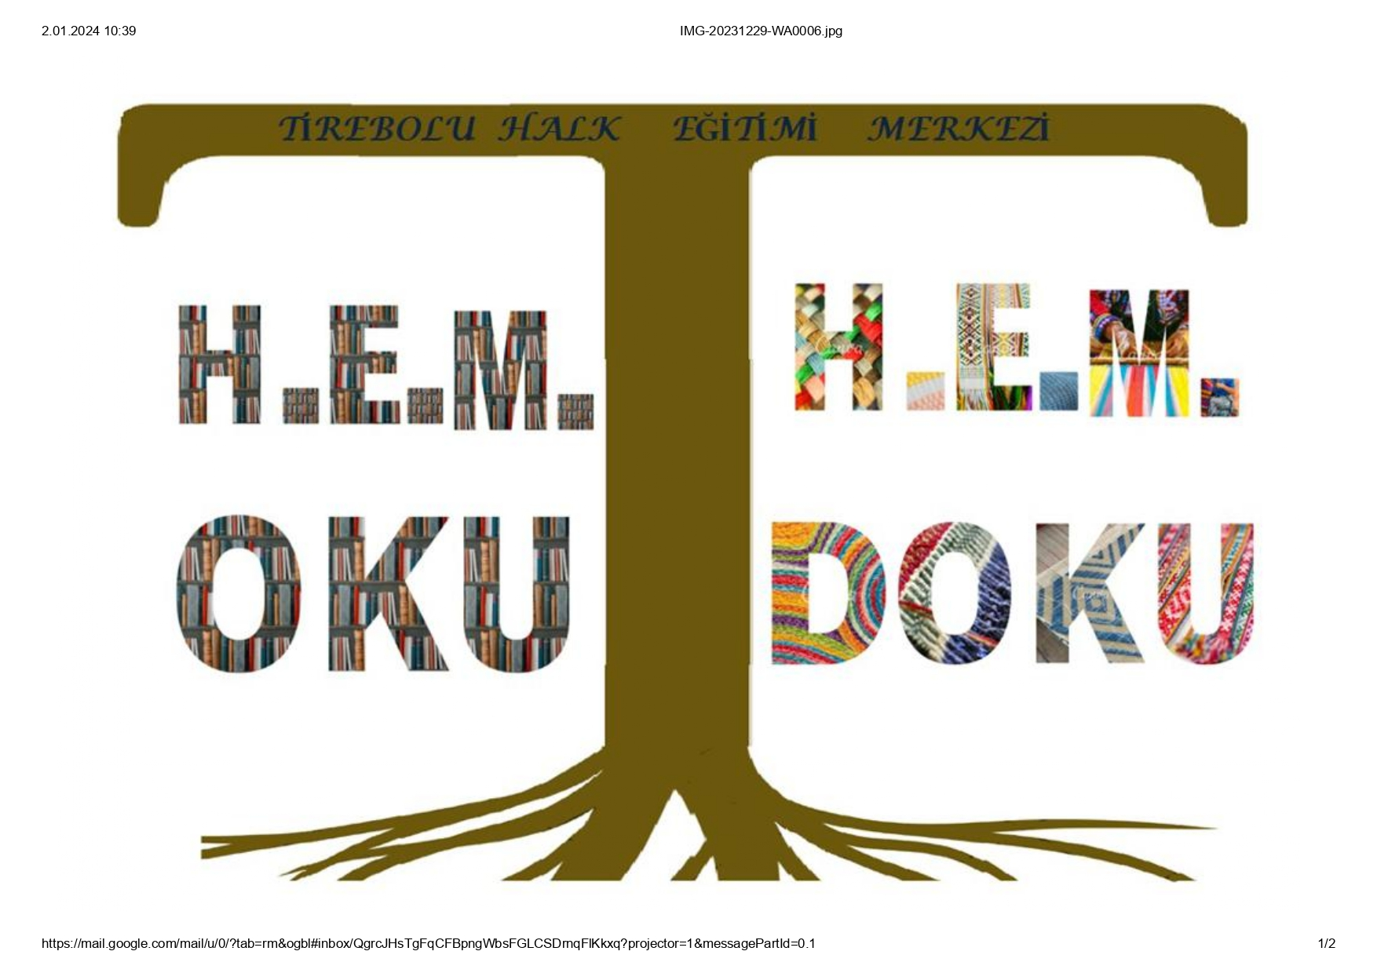
Projenin adı: | HEM DOKU HEM OKU
Projenin gerekçesi: | Kitap okumanın öneminin vurgulanarak okuma oranının artırılması katkı sağlamak.
Projenin özeti: | Hayat boyu öğrenme isminin uhdesinde, öğrenmenin her alanda hayat boyu yenilenerek devam ettiği, üretmenin doygunluğunun yanında, yeni işleri öğrenmenin merakının sürekli başabaş gittiği kurumumuzda uyguladığımız bu projemizde, eğitmenlerimiz ve kursiyerlerimiz günün belli bir zaman aralığında hep birlikte kitap okuyorlar. Kurs gruplarımızın ortak görüşleriyle belirlediğimiz üzere günün bir ders saatinde aynı anda tüm kurslarımızda okuma saati yapılıyor.
Projenin amacı ve hedefleri: | - Yetişkin rol modeli olarak iyi örnek oluşturarak tüm paydaşlarımız arasında farkındalık yaratmak.  - Kursiyerlerin kitaplar sayesinde dünyanın değişik kültürlerini tanıması, öğrenmesi ve bu sayede yeni bakış açıları kazanması.  - Kurum içi iletişimi farklı açılardan da güçlendirmesi, etkileşimi artırması.  - Kurum kitaplığının etkin kullanılmaya başlanması.
Projeyi yürütecek kişi/kurum/kuruluşlar: | Fadime OĞUZ / Giyim Üretim Teknolojileri Öğretmeni  Tirebolu Halk Eğitimi Merkezi
Projenin uygulama adımları: | - Proje tanıtımının yapılması.  - Ortak gün ve saat çizelgesi hazırlama.  - Kurum kitaplığını düzenleme.  - Projenin uygulanmaya başlanması.
Projenin başlama/bitiş tarihi: | 2023-2024/ 2024-2025 Eğitim Öğretim Yılı (2 YIL)
Projenin maliyeti: | ….
Proje çıktıları: | - Kitap okuma oranının artması.  - Verimli, kaliteli ve etkin iletişim.  - Kişisel ve mesleki gelişimi sağlama.
Sürdürülebilirlik: | Proje her eğitim öğretim döneminde süreç içinde ihtiyaç duyuldukça ve tüm kurslarda sürdürülebilir.
Projeyi hazırlayanın adı soyadı, e-mail, tel: | Fadime OĞUZ fadime83@gmail.com 0505 776 45 55

.

